***La lider indígena llama a los padres sinodales a no tener miedo a la transformación***

**Patricia Gualinga: “El aporte fundamental de los pueblos indígenas a la humanidad es una nueva forma de relación con la naturaleza”**

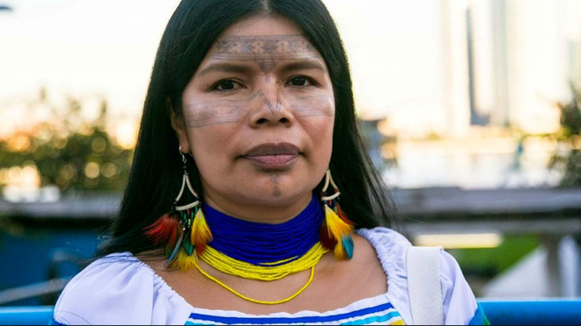

Patricia Gualinga

**“El pueblo está pidiendo un mayor acompañamiento, la Iglesia amiga, la Iglesia con rostro de hermano que acompaña los procesos donde se están cometiendo injusticias”**

**"Los pueblos indígenas nos hemos convertido en objetos de la ambición de la economía global extractiva”**

**“La REPAM ha hecho una labor que es extremadamente importante y ha tenido la sabiduría de saber relacionar la parte religiosa, católica, la parte bíblica, con los conocimientos de los pueblos indígenas, con la conservación de la naturaleza”**

**“Acepten aquellos cambios que pueden enriquecer a la Iglesia católica, que hace muchos años necesitaba una transformación profunda”**

***25.07.2019 | Luis Miguel Modino***

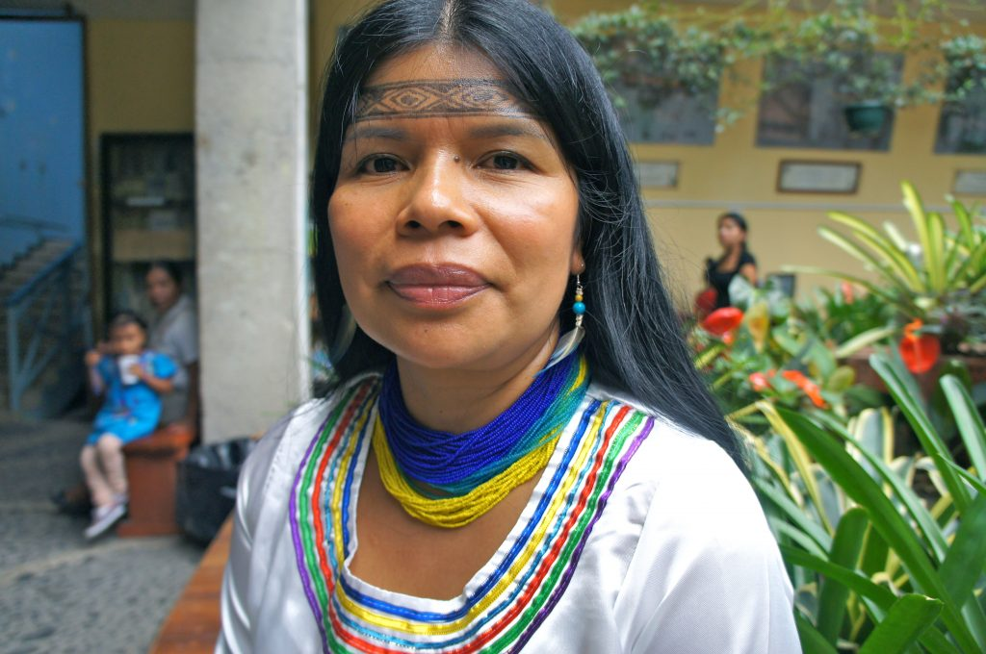

Considerada una de las voces del pueblo kichwa de Sarayaku, **Patricia Gualinga** se ha convertido en una **referencia internacional** a partir de su **decidida defensa de la Amazonía ecuatoriana y de sus pueblos**, una tierra donde la frontera extractiva sigue avanzando, sin respetar las leyes y con el apoyo del gobierno ecuatoriano, que “se ha volcado masivamente a impulsar actividades extractivas dentro de los territorios de los pueblos indígenas”, como ella misma reconoce.

La líder indígena destaca la importancia del **Papa Francisco**, que ha llevado a la Iglesia a dirigir su mirada hacia los pueblos originarios. En ese sentido, Patricia Gualinga señala que “**el pueblo está pidiendo un mayor acompañamiento, la Iglesia amiga**, la Iglesia con rostro de hermano que **acompaña los procesos donde se están cometiendo injusticias**”, algo que se puede afianzar con el **Sínodo para la Amazonía**, que es visto como oportunidad para “que **la Iglesia se comprometa más a estar al lado del pueblo**”, especialmente de los indígenas, que “nos hemos convertido en **objetos de la ambición de la economía global extractiva**”.

Ella afirma que “**el aporte fundamental que los pueblos indígenas tienen que hacer con la humanidad es una nueva forma de relación con la naturaleza**”, basada en el respeto, algo que ve como “imprescindible, porque si no **el mundo se ha desconectado de tal manera de la naturaleza que estamos cavando nuestra propia destrucción**”. En este campo, destaca el papel de la **Red Eclesial Pan Amazónica – REPAM**, que “han hecho una labor que es extremadamente importante y han tenido la sabiduría de **saber relacionar la parte religiosa, católica, la parte bíblica con los conocimientos de los pueblos indígenas**, con la conservación de la naturaleza”.

Patricia Gualinga lanza un mensaje a los **padres sinodales**, a quienes dice “que **no tengan miedo a la transformación**”, insistiendo en que “**confíen en Dios**”, y que “**acepten aquellos cambios que pueden enriquecer a la Iglesia católica**, que hace muchos años necesitaba una transformación profunda”.

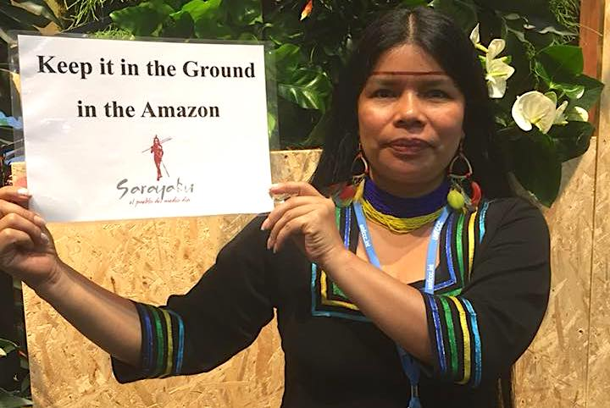

**¿Cuál es la situación actual de los pueblos indígenas en la Amazonía ecuatoriana en relación con la explotación de los recursos, muchas veces fomentado por el propio gobierno?**

La situación sigue siendo el avance de la frontera extractiva, concesiones en territorios indígenas, el intento de explotación de zonas que son inmensamente ricas en biodiversidad, donde son las nacientes de los ojos de agua, como es el denominado bloque 28, que está en la franja de la Cordillera de los Llanganates, que es donde nacen todas las aguas que van hacia el Amazonas, como son el Pastaza, el Bobonaza y otros ríos que van a dar a ríos que son afluentes del Amazonas.

Hay una preocupación extrema sobre el incumplimiento de la consulta libre previa e informada, sobre los intentos de realizar hidroeléctricas. El gobierno ecuatoriano se ha volcado masivamente a impulsar actividades extractivas dentro de los territorios de los pueblos indígenas.

**El Papa Francisco, en 2017, en el Tercer Foro Mundial de los Pueblos Indígenas, insistía en la necesidad de conciliar el derecho al desarrollo con la protección de los pueblos indígenas y de sus territorios y que prevaleciese el derecho al consentimiento previo e informado, una idea también presente en las resoluciones de las Naciones Unidas. ¿Por qué eso no se tiene en cuenta, por qué se pasa por encima de esas leyes?**

Porque los gobiernos tratan de hacen prevalecer las leyes menores, los decretos ministeriales o presidenciales, y no están respetando la Constitución, porque la Constitución es muy clara. Hay fallos internacionales como es el caso Sarayaku, que sube a estándares internacionales todo el proceso de consulta previa e informada y que tiene que haber consentimiento cuando se trate de actividades a gran escala que afecten a pueblos indígenas. Es el gobierno realmente quien irrespetando la ley, la Constitución y el derecho internacional. A pesar de que el Papa Francisco ha hecho muchas veces el llamado al respeto de los derechos de los pueblos indígenas y a la Amazonía, los gobiernos están haciendo oídos sordos para tratar de cumplir con esta ley y con estos llamados.

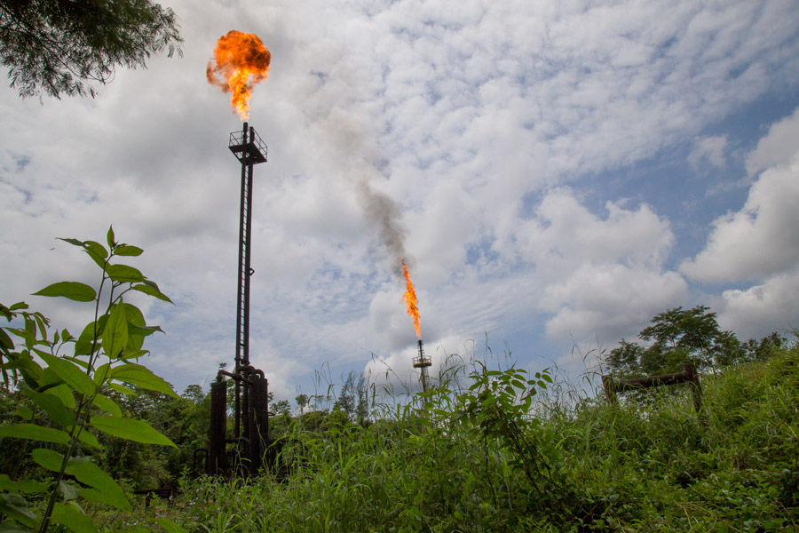

**Inclusive el cardenal Barreto, en un artículo publicado la semana pasada en la Revista la Civiltá Cattólica decía que los países de donde proceden las empresas que están expoliando la Amazonía deberían ser responsables por las consecuencias de las actividades de esas empresas. ¿Cómo las organizaciones indígenas están presionando o pueden presionar a los organismos internacionales en ese sentido?**

Es verdad, las grandes empresas están tan organizadas para que no sean afectados sus intereses, que normalmente si se siguen juicios están en cada país, están en distintos lados y es difícil llegar a la sede misma de las empresas. Ya lo hemos vivido con el caso Chevron en el Ecuador. Pero también, inclusive, ponen artículos de que si la resistencia de los pueblos indígenas hace que los estados no cumplan con el deber de garantizar a la empresa, no estamos hablando de garantías del Ecuador, sino garantizar a la empresa de que cumpla con la extracción, ellos cobran una indemnización millonaria y se van. Y si no cumplen con eso, les llevan a arbitraje internacional.

Hay una organización como muy elaborada por parte de las empresas en la cual la sociedad civil y los pueblos indígenas no tenemos esquemas que realmente protejan los derechos humanos. A pesar de que los derechos humanos están protegidos dentro de las organizaciones como la OEA (Organización de Estados Americanos) o la Corte Interamericana, los que son juzgados son los mismos estados y no las empresas. Debería haber una instancia que juzgue violaciones de las empresas extractivas, así sea extraterritorial, y en ese contexto yo creo que no ha habido un avance. Ha habido denuncias dentro de Naciones Unidas en el tema de la responsabilidad de las empresas, pero son denuncias que no son tan vinculantes dentro de los esquemas de las empresas. Yo creo que no hemos llegado al nivel de formar esos espacios donde las empresas tengan que responder por violaciones extraterritoriales que están ocurriendo, ya sea en la Amazonía o en distintos lados, donde la responsabilidad de ellos es sumamente grave.

**¿Hasta qué punto ustedes como pueblos indígenas se están sintiendo apoyados por la Iglesia católica? Usted hablaba del caso Sarayaku y recientemente tuvo lugar un juicio en el que fue condenado el gobierno ecuatoriano donde se hicieron presentes algunos religiosos, sacerdotes, obispos, ¿realmente sienten ese apoyo por parte de la Iglesia?**

El caso Sarayaku fue sentenciado en el 2012 en la Corte Interamericana de los Derechos Humanos, en San José de Costa Rica, y en el proceso si ha habido sacerdotes que han sido muy afines, pero la Iglesia no tenía un papa como el que tenemos ahorita, la Iglesia católica. En el último caso, que es el de los waoranis, que ganaron una acción de protección en una corte local, ahí el obispo de Puyo ha estado presente, la Iglesia ha estado también haciendo compañía. Yo creo que el impulso que ha dado el Papa Francisco ha hecho que ciertos religiosos, misiones, los obispos, estén también pendientes de los procesos que se están llevando.

Creo que es un momento en que la Iglesia siente un cambio. Antes la Iglesia sólo era para la religión, la fe, y lo decía solamente desde los púlpitos. Yo creo que el pueblo está pidiendo un mayor acompañamiento, la Iglesia amiga, la Iglesia con rostro de hermano que acompaña los procesos donde se están cometiendo injusticias, y creo que es el inicio de esa transformación, de empezar a coger un hilo para empezar a avanzar bajo este paraguas que se abre con el sínodo, que se abre con la encíclica y que se abre con todo lo que está ocurriendo. Lo vemos muy positivamente esta acción de la Iglesia que es muy nueva, también para los pueblos indígenas.

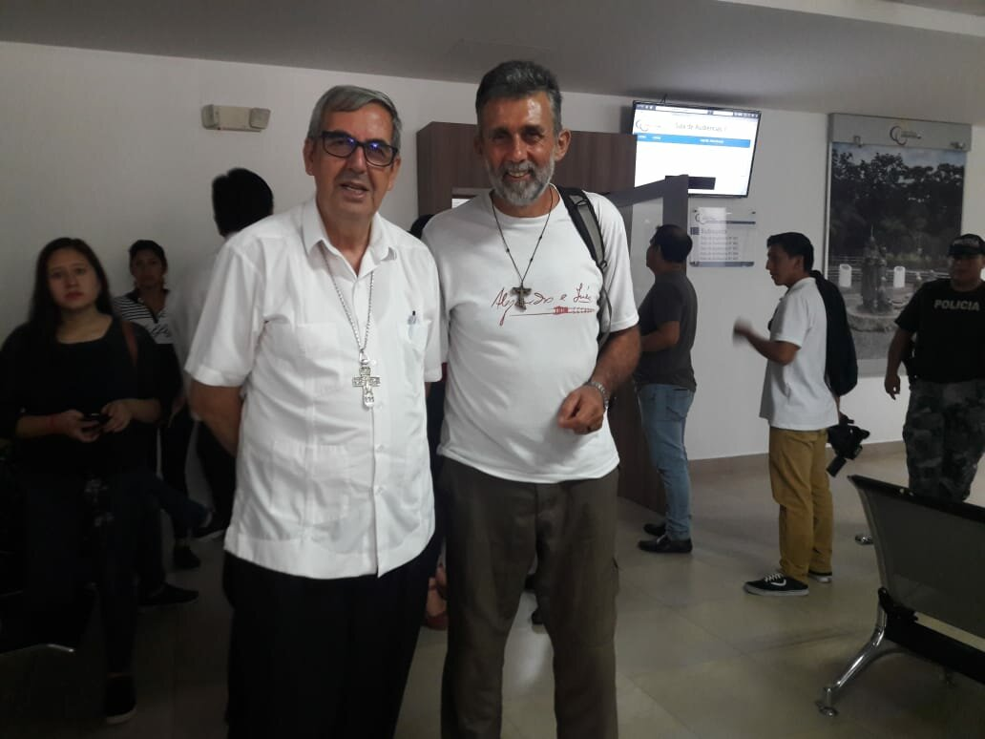

**Usted acaba de hablar del Sínodo para la Amazonía, desde su punto de vista, como líder indígena, ¿qué es lo que espera de este Sínodo para los pueblos de la Amazonía?**

Como soy laica, no soy religiosa, lo que espero es que la Iglesia se comprometa más a estar al lado del pueblo, de ver ese rostro amigo, no el que ordena, sino el que comprende y escucha, ese rostro amigo, de familiaridad que acompaña dentro del dolor que siente este pueblo, que esté mucho más cerca y no lejana. Yo espero un compromiso de Iglesia institucionalmente. El Cardenal Barreto dice que nosotros somos Iglesia, y es verdad que somos Iglesia, pero yo hablo de la Iglesia institución, que haga ese acompañamiento, que se involucre, que apoye una causa justa. Que no solamente se quede en la Iglesia como Casa de Dios sino que la Casa de Dios se amplíe mucho más fuera de la catedral, de las iglesias estructura de ladrillo, sino que vaya mucho más allá, que camine junto al pueblo, que hable junto al pueblo, que denuncie las cosas que están pasando, que sea amiga y hermana del pueblo.

**En ese sentido, la vulnerabilidad de la región amazónica es una constante desde hace siglos. El Sínodo, a través del Instrumento de Trabajo, está insistiendo en cómo enfrentar esa vulnerabilidad que sufren los pueblos indígenas. ¿Cuáles cree usted que son los principales desafíos, las principales amenazas que hoy sufren los pueblos indígenas en la Amazonía ecuatoriana?**

Sufren la amenaza de las industrias, en nuestro caso la mayor parte de violaciones a derechos humanos es porque las industrias quieren entrar. Eso conlleva que se hagan abertura de carreteras, eso conlleva que haya deforestación, tala de madera, colonización y que entren todos los vicios. El tema de la carretera conlleva militarización cuando empieza a haber resistencia de los pueblos indígenas para que respeten sus derechos. Aparte de eso están las concesiones de bloques petroleros, mineros, que están en territorios indígenas. La mayor parte de violaciones que tiene que ver con territorios indígenas se refiere a que ambicionan los recursos no renovables que están en nuestros territorios y últimamente también ambicionan los conocimientos de los pueblos indígenas.

Los pueblos indígenas nos hemos convertido en objetos de la ambición de la economía global extractiva, que no le importan los derechos humanos, que no le importa la naturaleza, que no le importan los ecosistemas o la humanidad, con el fin de conseguir su objetivo de extraer recursos y generar riquezas para ciertos grupos, ese es el mayor problema que estamos enfrentando en la Amazonía.

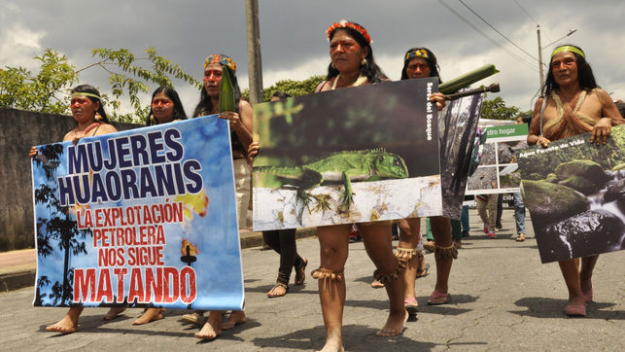

**El Papa Francisco en la Laudato Si habla sobre el cuidado de la Casa Común. En el artículo que hacíamos referencia del Cardenal Pedro Barreto, él decía que para los pueblos indígenas la tierra no es un bien económico, sino un don de Dios y de los antepasados que descansan en ella, y que los pueblos indígenas pueden enseñar al resto de la humanidad sobre cómo cuidar de esa Casa Común. En ese sentido, ¿cuál sería la enseñanza fundamental que los pueblos indígenas tienen para comunicar al mundo sobre el cuidado de la Casa Común, sobre el cuidado de la creación?**

Es verdad que los pueblos indígenas hemos vivido por miles de años en concordancia y harmonía con la naturaleza, hemos utilizado lo que la naturaleza nos da para comer, para vivir, y no lo hemos destruido. El aporte fundamental que los pueblos indígenas tienen que hacer con la humanidad es una nueva forma de relación con la naturaleza, esa forma de relación de respeto, una visión profunda que hace que la naturaleza sea considerada un ser vivo, siempre sujeto de derecho. No como una cosa que se tiene que usar y desechar, sino que es parte de nosotros mismos.

Nosotros, como pueblo Sarayaku, esta propuesta que hace que sea esa visión profunda de relación con la naturaleza, de una nueva forma de relación que debe imperar, que se debe promover para la humanidad, lo hemos puesto de nombre como la selva viviente, Kausay Saya, que es tratar de enseñar al mundo esa nueva forma de relación, y que no se deben destruir ecosistemas que están conectados a través de la tierra mantener el equilibrio del Planeta, y la Amazonía es uno de éstos. Hay una leyenda que dice que todo el conocimiento de la naturaleza, de los ecosistemas, de los usos de las plantas, de toda la visión, lo enseñaron santos de la naturaleza. Ese conocimiento lo dejaron en la Amazonía, en el mundo indígena, ahora es momento de que ese conocimiento profundo también sea compartido hacia esta sociedad, a este mundo que está perdido. Yo creo que es imprescindible, porque si no el mundo se ha desconectado de tal manera de la naturaleza que estamos cavando nuestra propia destrucción.

**¿Cómo convencer de todo eso, de cara al Sínodo para la Amazonía, a los obispos, a aquellos que van a participar de la asamblea sinodal, para que en el documento final puedan salir recogidos esos aspectos y que el mundo pueda tomar mayor conciencia sobre la importancia de esa actitud?**

Yo creo que en la Biblia las cosas están muy claras, la Biblia no expresa de tal manera que es muy lindo realmente leer en su integralidad la Palabra, es un libro muy sabio, inclusive para seguidores de Cristo es como la base fundamental, según mi criterio. Cristo hablaba con la naturaleza, se relacionaba con la naturaleza, hablaba con el viento, con el aire, con el mar. Era una relación muy profunda, no era una relación extraña, ese don ha quedado en los pueblos indígenas y, por lo tanto, la Iglesia tiene que reconocer esa parte y protegerla también. Tenemos a San Francisco de Asís, también en eso, que hablaba con la naturaleza, tenemos elementos suficientes dentro del contexto bíblico como para que los obispos no puedan oponerse. No estamos hablando de una cosa que es ajena a las escrituras bíblicas para los católicos, estamos hablando de algo que incorpora la Biblia y que no ha sido interpretado de esa manera.

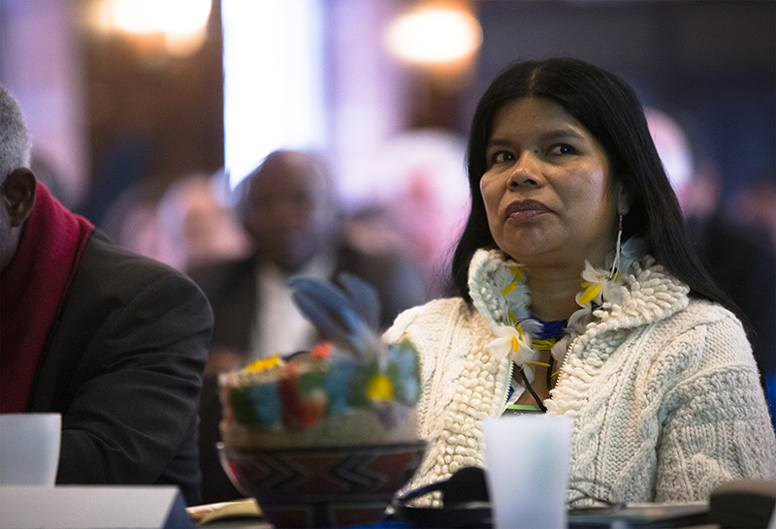

**Usted tiene una relación de cierta proximidad con la Red Eclesial Pan Amazónica – REPAM, que fue creada en 2014 y está teniendo un papel importante en el proceso del Sínodo para la Amazonía. Inclusive usted ha sido invitada en algún momento para participar de foros internacionales, de eventos en ese sentido. ¿Cuál cree que es la importancia de la REPAM para la Iglesia de la Amazonía, para los pueblos indígenas, para la región?**

Yo soy una colaboradora de REPAM y sí he participado en algunos espacios que ellos me han invitado. Yo creo que el hecho de que le hayan dado un valor a la Amazonía y hayan puesto a REPAM como aquel espacio que tiene que promover esto, es una de las cosas más importantes. El hecho de que el Papa haya llamado al Sínodo y la REPAM haya sido también parte de esta organización, demuestra que, por los menos desde la cabeza de la Iglesia, se está dando importancia a la Amazonía, a los pueblos indígenas y a la naturaleza. Por eso me parece que la REPAM, con el Cardenal Hummes, el Cardenal Barreto y Mauricio López en la secretaría, y todo el equipo que hace la REPAM a nivel de los países amazónicos, han hecho una labor que es extremadamente importante y han tenido la sabiduría de saber relacionar la parte religiosa, católica, la parte bíblica con los conocimientos de los pueblos indígenas, con la conservación de la naturaleza.

Eso es difícil de lograrlo, en un contexto en que ambos, tanto el conocimiento indígena como el conocimiento de la religión católica, de alguna manera, a través de la historia, siempre estuvieron divididos. Lograr de alguna manera juntarlos, tratar de explicarlos, me parece una labor fundamental en un contexto como el que estamos viviendo.

**El Papa Francisco insiste mucho en la necesidad de hacer realidad una Iglesia con rostro amazónico y rostro indígena. Usted que conoce un poco la realidad de la Iglesia y de las cosmovisiones y espiritualidades indígenas, ¿cree que eso es posible? ¿Cuál sería el camino a seguir en ese sentido?**

Yo creo que es posible, y de alguna manera los amazónicos lo han incorporado a su manera. Yo creo que habrá ciertas sorpresas de que habrá algunos cambios, pero para otros no, porque siempre lo asimilaron de esa manera. Para mí la resistencia no está en los pueblos amazónicos, para mí la resistencia es que el dogma, la estructura de la Iglesia católica, su creencia que tiene que ser de alguna manera sacudida, es la parte que hay que esperar que se asuma. Porque puede ser que los religiosos digan, bueno, está bien, pero no es una cuestión de traducción de la fe católica hacia la Amazonía, es una cuestión de vivencia, de entendimiento, de comprensión, de unidad.

No sé si realmente los religiosos actuales están dispuestos a asumir este nuevo reto, que es un reto que ejerce cambios profundos, también dentro de su forma de ser, de pensar y de dirigir la Iglesia católica. Para mí, dentro del contexto de los pueblos indígenas puede haber mayor apertura, porque lo esperaban o por lo menos lo han estado mirando, pero dentro de los obispos, los religiosos, que tienen una forma de ver pragmática, que quieren ejercer una autoridad desde arriba, se va a demorar un poco el cambio. Esperemos que logren aceptar y puedan promover lo que realmente se está promoviendo en el Sínodo.

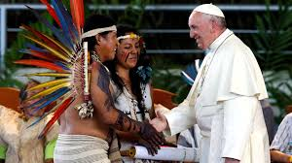

**El Sínodo ha provocado reacciones contrarias en diferentes espacios, inclusive eclesiales. ¿Esta confrontación con los postulados del Sínodo, usted cree que vienen de los mismos grupos, instituciones, que tradicionalmente han confrontado la forma de entender la vida de los pueblos indígenas?**

Creo que sí, la idea de que el pueblo indígena tenía que ser evangelizado, que tenía que ser civilizado, no ha cambiado en lo más profundo de algunas religiones. Ha habido algunos misioneros comprometidos, que lo han entendido perfectamente bien. Yo he visto al obispo del Xingú, que me fascinó, y lo ha incorporado a la manera de allá. Pero hay otros que están oponiéndose, y yo creo que el temor de llegar y tener como cierto control, hace que tengan esa reacción.

Ellos continúan pensando que tienen que convertirnos y no se han puesto a ver que Dios está en todos los lados, que Dios es tan grande que se ha inculturado en distintos espacios y que en los pueblos indígenas está con una presencia fuerte. Yo creo que tienen que abrir esa mente y tratar de entender los designios de Dios. Y si no lo hacen, y sólo se enfocan en todo su esquema, bueno, realmente no se va a avanzar mucho y va a haber resistencias de parte y parte. Eso no se busca, yo espero que reaccionen rápido, porque la Iglesia necesita reaccionar, necesita ser pueblo también, necesita ser parte, necesita ser amiga, eso le daría mayor riqueza y haría un crecimiento espiritual, tanto en la parte que se acerca a la Iglesia como en la misma Iglesia.

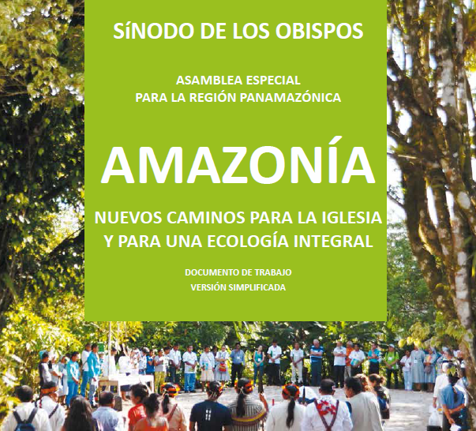**Si usted tuviera la oportunidad de estar hablando a los padres sinodales, ¿qué es lo que les diría?**

Que no tengan miedo a la transformación. Yo les diría que confíen en Dios, yo les diría que tengamos fe y que Dios hará lo que tiene que hacer, que acepten aquellos cambios que pueden enriquecer a la Iglesia católica, que hace muchos años necesitaba una transformación profunda. Tal vez les diría muchas otras cosas, pero es lo que se me ocurre ahora.

<https://www.religiondigital.org/luis_miguel_modino-_misionero_en_brasil/Patricia-Gualinga-fundamental-indigenas-naturaleza_7_2143355644.html?utm_source=dlvr.it&utm_medium=twitter>